**Юношеский турнир по мини-футболу.**

24 марта 2019 года учащимся Чашникской детской школы искусств выпала честь быть приглашенными для участия в открытии юношеского турнира по футболу, который состоялся в городе Новолукомле на базе спорткомплекса «Энергетик».

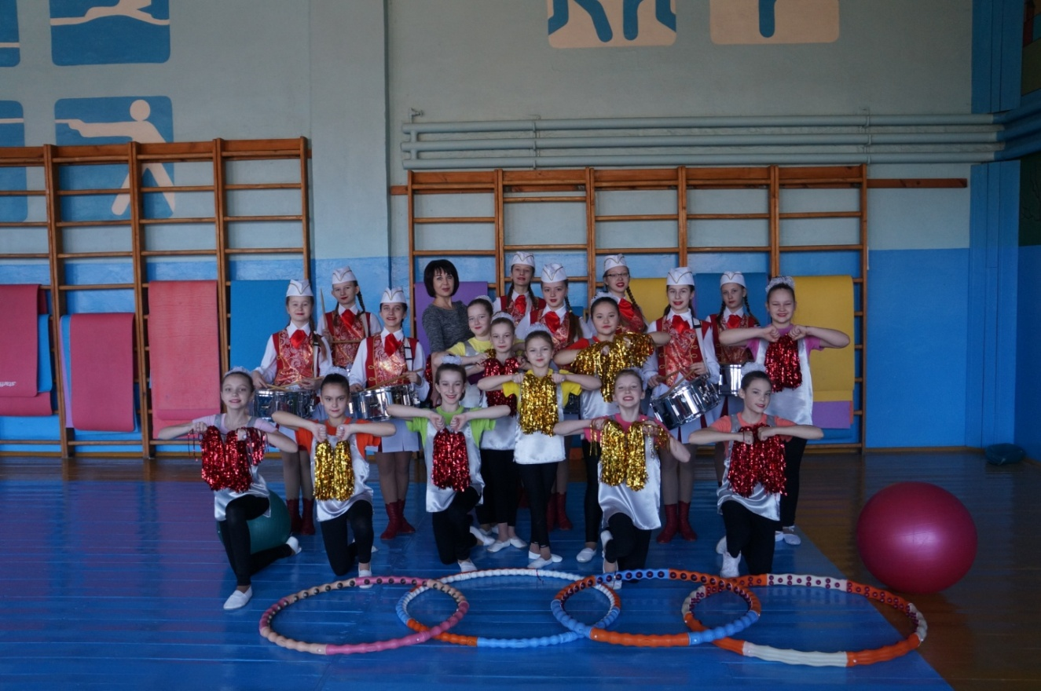

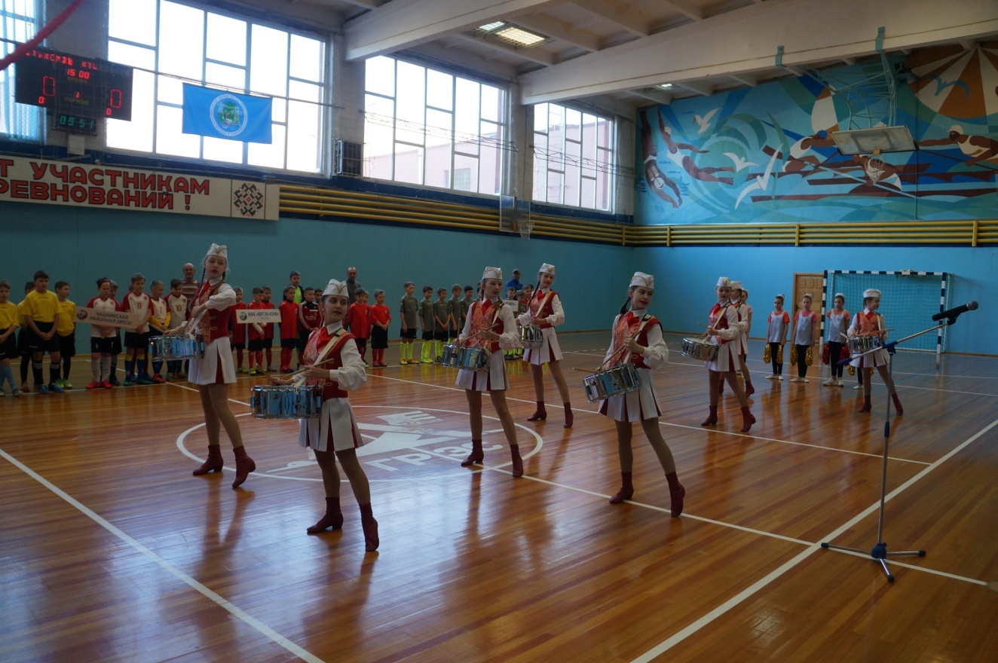

Команда черлидинга поддерживала спортсменов в промежутках между таймами.

